Tijdens het overleg tussen kerken in regio Den Bosch kwam het ‘jeugdwerk’ ter sprake als focuspunt voor de korte termijn. Ook op andere momenten in andere gremia bleek dit een thema te zijn waarvoor een verlangen leeft, maar waar ook zorgen zijn.
Daarom willen we iedereen die met jeugd (0-20/25 jaar) in de kerk werkt, uitnodigen voor een
Avondje opscheppen
Op maandag 22 november van 18.30-20.30 uur in de kerk van Engelen (De Kerkhof 3)

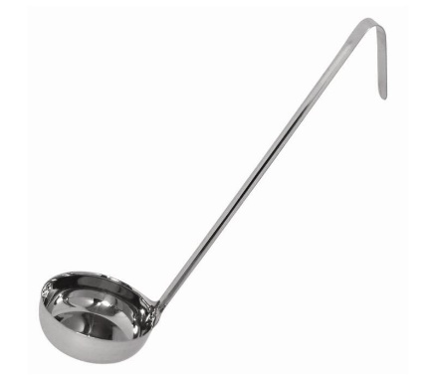
Als iedereen iets (deelbaars) lekkers te eten voor 2 personen meeneemt, dan zorgen wij voor drinken.
Let op; de keuken in Engelen is klein, dus neem je gerecht warm mee, of verzin iets dat koud gegeten kan worden. Voor-, hoofd-, nagerecht, vis, vlees of vega? We laten het helemaal aan je eigen inzicht en gevoel, het toeval en de Geest over. Als we samen delen is er vast genoeg.
Neem je ook eigen bord en bestek mee? Glazen en kopjes zijn aanwezig.
Daarnaast willen we succeservaringen delen, ons verlangen voor de jeugd verkennen, van elkaar leren en concrete plannen maken. We zoeken een balans tussen ‘samen’ en ‘eigen’, tussen ‘genoeg’ en ‘niet teveel’, tussen ‘droom’ en ‘realiteit’.
Daarom gaan we opscheppen. We zijn benieuwd naar jouw succesverhaal in het groot of in het klein. Neem iets mee dat iets laat zien van jouw succes in jeugdwerk. Een foto, een symbool, een t-shirt… als je er maar een verhaal achter zit.

Als we samen delen, hebben we samen misschien wél genoeg jongeren en genoeg leiding…
Kortom, kom gezellig opscheppen op 22 november in Engelen.
Wil je je aanmelden via predikant@kerk-engelen.nl (of jouw mailadres Erica)? Dan weten we hoeveel opscheplepels we klaar moeten leggen.
Qua Coronamaatregelen rekenen we op ieders eigen gezonde verstand.
Erica Scheenstra
Marloes Meijer

